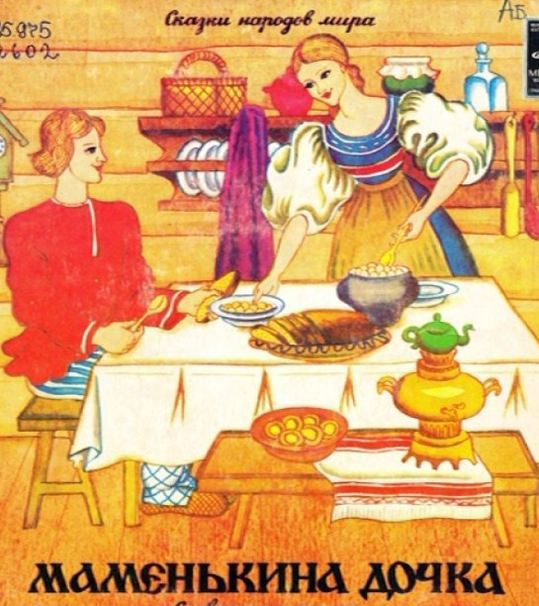
В одной деревне жили муж и жена. Была у них единственная дочка. Уж так они любили её и лелеяли, пылинки с неё сдували, что соседи прозвали её “маменькина дочка”. Мать и отец работали не покладая рук с утра до вечера, а их дочь ничего не делала. Утром она долго нежилась в постели. Когда ей надоедало валяться, мать приходила к ней, заплетала ей косы, кормила с ложечки, как дитя малое, а потом расстилала у очага мягкую кошму, чтобы её дочка могла там сидеть, покачиваясь из стороны в сторону, и дремать. Когда ей становилось холодно, она произносила всего одно слово:
— Подтащи!
Услышав это слово, отец и мать бросались к дочке, поднимали её под руки и усаживали поближе к огню. Когда ей становилось жарко, она лениво произносила второе слово:
— Оттащи!
И старики отсаживали её подальше от очага.
Сегодня так, да завтра так, пока не выросла маменькина дочка и стала невестой. Начали к ним наведываться сваты. Мать невесты встречала их со словами:
— Дадим мы вам её, почему бы и нет, но только знайте — дочка у нас единственная. За ней уход нужен. Сможете ли вы о ней заботиться, как мы?
И она рассказывала, как их дочка любит дремать у очага, как её усаживают то поближе, то подальше от огня, как кормят с ложечки.
— Эта девица не для нас! — качали головой сваты и уходили.
Много сватов заходило к ним, но никто не решался взять в невесты маменькину дочку. И вот как-то заявился к ним парень — сразу видно — работяга, руки мозолистые, в рубахе, взмокшей от пота. Пришёл он прямо с поля.
Когда мать рассказала, какая у неё дочка, тот ответил;
— Такую жену мне и надо. Будем жить, как голубки. На руках буду её носить, только выдайте её за меня.
— Хорошо, — согласились старики. Они оттащили от печки свою любимую дочку, сняли с неё грязное платье, одели подвенечное и усадили в телегу.
Парень отвёз невесту к себе домой, усадил её на половик поближе к очагу, пошёл в сарай, наколол дров, принёс их в дом и разжег огонь.
Как только поленья разгорелись и молодухе стало жарко, она крикнула:
— Оттащи!
Но жених почесал в затылке, притворился, что не слышит, и вышел во двор. Поленья разгорелись ещё жарче.
— Оттащи! -взвизгнула маменькина дочка, потому что пламя лизнуло ей чулок, но увидев, что никого нет, вскочила сама и бросилась к двери. Хорошо хоть догадалась намочить тлеющий чулок в большой деревянной собачьей миске для питья, а то и ногу бы обожгла.
Стояла поздняя осень. Дул холодный ветер. Невеста посидела-посидела и так озябла, что у неё зуб на зуб стал не попадать.
— Подтащи! — крикнула она раз. — Подтащи! — крикнула второй, и поняв, что никто её не слышит, встала и сама поплелась к очагу.
Ужин приготовить было некому и пришлось молодым ложиться спать голодными.
На другой день молодой муж поднялся чуть свет и стал наказывать тюфяку, на котором лежала его голодная жена:
— Слушай, тюфяк, я иду пахать, а ты приготовь обед. Половину обеда оставь моей жене, а другую половину принеси в поле. Только смотри, не опаздывай, иначе запляшет моя палка по твоей спине.
Ушёл пахарь на работу, а его жена лежит себе, вылёживается. Когда подошло время обеда, она говорит тюфяку:
— Вставай тюфяк, разве ты не слышал, что тебе наказывал мой муж? Приготовь поесть, а то с голоду умру. Но тюфяк молчал.
— Ну, не сдобровать же тебе! — пригрозила молодуха и придвинулась поближе к огню.
Вечером пахарь вернулся замёрзший, голодный.
— Эй, тюфяк, почему не принёс мне обед? — крикнул он. — Что же ты, жёнушка, ему не напомнила? — укорил он молодую
— Говорила я ему, муженёк, только он притворился глухим и меня не послушался, — стала оправдываться молодуха.
Тогда голодный пахарь схватил тюфяк, бросил его на спину своей жене и ну — бить палкой.
— Ой-ой-ой, муженёк, — закричала она, — ты бьёшь тюфяк, а мне больно!
— Терпи, жёнушка, терпи! Я его бью, чтобы тебя слушался, — сказал пахарь и начал ударять ещё сильнее.
Опять они легли спать голодными. На третий день повторилось тоже самое. На четвёртый маменькина дочка, увидев, что тюфяк лежит и в ус себе не дует, встала, засучила рукава, убрала в доме, сварила горшочек фасоли, испекла каравай, переоделась, приколола цветок к волосам и понесла обед в поле. Сели молодожёны и хорошо поели.
— Наконец-то тюфяк послушался меня, — сказал муж насытившись.
— Так уж и послушался! С места не сдвинулся! Знай себе понеживался у огня.
— А кто же тогда приготовил обед?
— Я!
— Раз так — выброси тюфяк вон, когда придёшь домой! Не хочу я его больше видеть.
Вечером молодой пахарь, увидев, как всё в доме чисто и убрано, сказал жене:
— Не позволяй больше тюфяку нежиться у огня, а то опять запляшет моя палка.
— Да я в дом его не пущу, — ответила молодуха. — А то глядишь, опять моя спина посинеет. Не хочу страдать из-за ленивого тюфяка.
Так и зажили молодые. Пахарь работал в поле, а его жена смотрела за домом. Однажды приехала к ним в гости её мать и раскричалась ещё издалека:
— Решила я, доченька, посмотреть, как вы живёте. Хорошо ли тебе здесь, заботится ли о тебе твой муж, кормит ли с ложечки, пододвигает ли к огню, отодвигает ли, когда тебе жарко?
— Ах, маменька, если бы ты знала, что со мной случилось, — начала рассказывать дочка. — Был у нас противный тюфяк, да такой ленивый, что слов нет. Каждый день муж бил его палкой, а он всё притворялся, что ни слова не понимает.
И молодуха рассказала своей матери обо всём.
— Ах вот как! — вскипела мать. — Значит, он заставляет тебя ему готовить и весь дом убирать. Разве эти рученьки для метлы, чадушко мое милое, ненаглядное? Ах, как не повезло тебе с мужем. Не будешь ты больше жить в этом доме. Где твоё приданое, доченька? Собирай-ка побыстрее свои вещи и пошли отсюда.
— Куда же мы пойдём, маменька? — спросила дочка.
— К нам домой. Я буду заботиться о тебе так, как раньше. Не позволю я, чтобы ты надрывалась здесь от работы.
Молодуха привыкла слушаться свою мать. Она собрала приданое, завязала всё в узел, взвалила его на спину матери и пошли они восвояси. Только вышли на улицу, а навстречу им пахарь возвращается с поля.
— Куда ты её повела? — загородил он дорогу тёще.
— Забираю я её у тебя. Замучил ты её работой, а она к такой жизни не привыкла.
— Возвращайтесь немедленно домой, пока я не взял палку! — крикнул пахарь и заставил женщин повернуть обратно.
Вошли они в дом.
— Собирай на стол, голодный я, как волк! — приказал муж жене. — Налей похлёбку в две миски и дай каравай.

Молодуха покорно налила похлёбку в две миски и принесла румяный каравай. Муж взял каравай, разломил его на две половины, одну протянул жене и сказал:
— Ешь!
— А мне? — спросила мать.
— Тебе? — повернулся к ней зять, — Устам твоим золотым, которые учат дочку не работать, полагается совсем другая еда.
Пахарь встал из-за стола, пошёл на сеновал, набил торбу соломой, а потом повесил её на шею тёще и сказал:
— Ешь!
Мать позеленела от злости, вскочила, бросила торбу и закричала:
— Моей ноги больше не будет в вашем доме! Так и знайте!
Мать хлопнула дверью и пустилась бежать по дороге.
Вернувшись домой, она крикнула мужу:
— Возьми розгу и приведи обратно мою дочь. Я её учила барыней быть, а она служанкой заделалась. Отправляйся, не мешкая!
Собрался отец и пошёл к дочери. Расспросил он её о житье-бытье, и поняв, что к чему, сказал:
— Я, доченька, пришёл за тобой, но вижу, что тебе лучше остаться у мужа. Делай свою работу, а домой не возвращайся. Мы с твоей матерью стареем, пора уж нам на тот свет собираться. Некому будет тебя отодвинуть от очага — так и сгоришь чего доброго. Тяжела ли твоя работа?
— Нет, батюшка, ведь я здоровая, молодая, со всем справляюсь.
— Тогда трудись, дитятко, помогай мужу и не слушай советов матери. А теперь ступай, встречай своего мужа-труженика ласковым словом, помоги распрячь волов, отведи их в хлев.
Вскочила молодуха и бросилась во двор. Увидел пахарь, что жена его встречает, удивился и спросил:
— Кто тебя послал? До сих пор ты ни разу меня не встречала.
— Батюшка — ответила молодуха, — он к нам в гости пожаловал.
Обрадованный пахарь вошёл в дом, поздоровался с тестем, усадил его за стол, накормил, напоил, положил спать на мягкую постель, а утром набросил ему на плечи тулуп и сердечно проводил старика до околицы.
Вышла старуха к воротам встречать мужа и, завидев ещё издалека его в тулупе, запричитала:
— Ой-ой-ой, старче, что наделал наш проклятый зять! Меня заставил солому есть, а тебя так бил, что всю кожу ободрал.

